Características técnicas de Cortinas Venecianas en aluminio de acuerdo al llamado mediante procedimiento de compra Nº 3/2020

Suministro e instalación de cortinas venecianasde 25 mm en aluminio para 8 (ocho) ventanas de aproximadamente 1.20 de ancho X 1.80 mts de largo (las medidas deberán ser rectificadas por la empresa)

Lugar de instalación Sede Departamental de la Ciudad de la Av. Gianattasio km 18.500 esq, Crisantemo.

La evaluación de la cantidad de paños por ventana, la forma de instalación y verificación de las facilidades de trabajo y dimensiones, se realizará en visita obligatoria, no se considerarán las ofertas de empresas que no hayan realizado la visita a las instalaciones.

Se deberá coordinar la visita a las instalaciones con la Esc. Rosario Dotta o la Sra. Mariela Celibertti, a los teléfonos 2402-5642 internos 2103 al 2109.

Forma de pago: Siif

A modo de ejemplo:
Imagen ilustrativa del requerimiento solicitado.

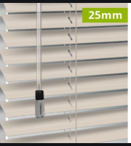

Foto sede del Registro de la Ciudad de la Costa a efectos de ubicar la misma.
